Tối ưu hóa đa mục tiêu khung thép tiết diện chữ I theo TCVN 5575:2024: Nghiên cứu so sánh các thuật toán metaheuristic

Tóm tắt. Bài báo này nghiên cứu bài toán tối ưu hóa thiết kế đa mục tiêu cho khung thép tiết diện chữ I hàn, tuân thủ các tiêu chuẩn TCVN 2737:2023 và TCVN 5575:2024 hiện hành. Một chương trình Phần tử hữu hạn (FEM) tự xây dựng được kết hợp với hàm phạt phi tuyến, và ba thuật toán metaheuristic — NSGA-II, PESA-II và MOPSO — được áp dụng để giải quyết hai mục tiêu đối nghịch: giảm thiểu khối lượng thép kết cấu và giảm thiểu chuyển vị ngang của khung. Các biên Pareto thu được cho thấy sự khác biệt rõ rệt trong khả năng khảo sát không gian tìm kiếm của từng thuật toán; việc xác định “điểm knee-point” trên mỗi biên giúp lựa chọn các phương án thiết kế khả thi để thi công. Qua 30 lần chạy độc lập cho mỗi thuật toán, MOPSO hội tụ nhanh hơn 2,3–3,7 lần so với hai phương pháp còn lại, trong khi PESA-II cho chất lượng biên Pareto tổng thể tốt nhất (hypervolume cao nhất) và cho nghiệm ở vùng cứng nhất ổn định nhất. Dù vậy, cả ba thuật toán đều hội tụ về một điểm thỏa hiệp (knee-point) gần như trùng nhau, khoảng 3520 kg và chuyển vị 6,8 mm, cho thấy đây là một lựa chọn thiết kế bền vững, không phụ thuộc vào thuật toán sử dụng.
Từ khóa: Tối ưu hóa đa mục tiêu; khung thép; biên Pareto; TCVN 5575:2024; metaheuristic; MOPSO; điểm knee-point
- Giới thiệu
Thiết kế khung thép về bản chất là bài toán đánh đổi giữa tính kinh tế vật liệu và độ cứng ngang. Các phương pháp tối ưu đơn mục tiêu truyền thống thường cho ra kết cấu quá mềm dẻo, đó là lý do Tối ưu hóa đa mục tiêu (MOO) dựa trên metaheuristic trở thành hướng tiếp cận được ưa chuộng: nó tạo ra một tập nghiệm thỏa hiệp Pareto liên tục thay vì một nghiệm cứng nhắc duy nhất. Trong thực tiễn kỹ thuật tại Việt Nam, tiêu chuẩn TCVN 5575:2024 [1] mới ban hành bổ sung các ràng buộc phi tuyến nghiêm ngặt về độ mảnh cấu kiện, mất ổn định cục bộ bản bụng/bản cánh và ổn định ngoài mặt phẳng, khiến không gian thiết kế khả thi trở nên phức tạp và không liên tục. Để làm việc trong các ràng buộc quy chuẩn này, nghiên cứu xây dựng một khung tính toán tự động, kết hợp bộ giải Phần tử hữu hạn (FEM) tự phát triển với ba thuật toán tối ưu đa mục tiêu đã được kiểm chứng: NSGA-II [3], MOPSO [4] và PESA-II [5]. Các biến thể trí tuệ bầy đàn mới thường hội tụ nhanh hơn trên các hàm toán học không ràng buộc, nhưng độ tin cậy của chúng dưới các ràng buộc kết cấu quy chuẩn hóa chặt chẽ chưa được kiểm chứng nghiêm ngặt; vì vậy nhóm nghiên cứu chủ động lựa chọn ba thuật toán đã được tài liệu hóa đầy đủ này để đảm bảo độ chính xác toán học của các biên Pareto thu được. Ngoài việc xác định thuật toán hiệu quả nhất cho hình học tiết diện chữ I theo tiêu chuẩn mới, nghiên cứu so sánh này còn cung cấp một cơ sở đối chiếu đáng tin cậy để đánh giá các phát triển thuật toán trong tương lai cho bài toán tối ưu kết cấu [6].
- Khung tính toán và phương pháp
  - Công thức toán học của bài toán kết cấu
Khối lượng khung và chuyển vị ngang được tối ưu hóa đồng thời, sử dụng một vectơ liên tục tám chiều xác định tiết diện các cấu kiện làm biến thiết kế. Các yêu cầu về độ bền, ổn định tổng thể và ổn định cục bộ theo TCVN 5575:2024 được áp đặt thông qua một hàm phạt tĩnh phi tuyến với hệ số nhân lớn (R) nhằm phạt mọi vi phạm ràng buộc. Bộ giải FEM tự xây dựng tính toán phản ứng kết cấu cho mỗi phương án thiết kế và phản hồi lại để dẫn dắt ba thuật toán metaheuristic — NSGA-II, MOPSO và PESA-II — mỗi thuật toán được chạy 30 lần độc lập với cùng kích thước quần thể 100 cá thể (Mục 2.2).

 | $$X=\{x_{1},x_{2},x_{3},x_{4},x_{5},x_{6},x_{7},x_{8}\}^{T}$$ | (1)
Trong đó $x_{1},x_{2},x_{3},x_{4}$ lần lượt biểu thị bề rộng bản cánh, chiều cao bản bụng, chiều dày bản bụng và chiều dày bản cánh của tiết diện cột, còn $x_{5},x_{6},x_{7},x_{8}$ biểu thị các thông số hình học tương ứng của tiết diện dầm.
Ràng buộc biên: 0.20–0.50 m, 0.30–0.80 m, 6–18 mm, 8–22 mm cho tiết diện cột (x1–x4), và 0.15–0.40 m, 0.25–0.60 m, 5–12 mm, 6–16 mm cho tiết diện dầm (x5–x8).
 | $$f_{1}\left(x\right)=ρ\sum_{i=1}^{N_{e}}{A_{i}}\left(x\right)⋅L_{i}$$ | (2)
Trong đó $ρ$ là khối lượng riêng của vật liệu thép; $A_{i\left(x\right)}$ và $L_{i}$ lần lượt là diện tích tiết diện ngang và chiều dài của phần tử thứ i; và $N_{e}$ là tổng số phần tử cấu thành hệ khung.
 | $$f_{2}\left(x\right)=Δ_{max}\left(x\right)$$ | (3)
Trong đó $Δ_{max}\left(x\right)$ là giá trị chuyển vị ngang lớn nhất tại nút đỉnh của khung, được trích xuất trực tiếp từ bộ giải phần tử hữu hạn (FEM).
 | $$F_{k}\left(x\right)=f_{k}\left(x\right)+R\sum_{j=1}^{12}{{\left[\max\left(0,g_{j}\left(x\right)\right)\right]}^{2}}$$ | (4)
Trong đó $F_{k}\left(x\right)$ và $f_{k}\left(x\right)$ lần lượt là hàm mục tiêu đã phạt và hàm mục tiêu gốc ứng với tiêu chí thứ k; R là hệ số phạt tĩnh có giá trị lớn; và $g_{j}\left(x\right)$ biểu thị ràng buộc ứng xử thứ j được đánh giá trong mô hình.
Trong thực tế, mười hai điều kiện kiểm tra gj(x) (Mục 2.1) được quy về một tỷ số bất lợi nhất duy nhất r(x) = maxj gj(x); khi đó, phương trình (4) được áp dụng dưới dạng nhân tương đương Fk(x) = fk(x)·[1+λ(max(0, r(x)−1))²], với λ = 5000.
  - Tích hợp và cấu hình các thuật toán metaheuristic
Chương trình mô phỏng số được xây dựng dựa trên một bộ giải Phần tử hữu hạn (FEM) tự phát triển, kết hợp với mô-đun kiểm tra tuân thủ TCVN 5575:2024 viết trên nền MATLAB, được xây dựng dựa trên các mẫu tính toán tiến hóa Yarpiz [7]. Mỗi vectơ thiết kế được chuyển đổi thành nội lực và chuyển vị của cấu kiện, và cơ chế phạt trong phương trình (4) sử dụng phản hồi này để dẫn dắt quá trình tìm kiếm. NSGA-II và PESA-II tạo ra toàn bộ quần thể con cháu ở mỗi thế hệ, trong khi MOPSO chỉ cập nhật lại bầy đàn hiện có; do đó, cùng một số vòng lặp không tương ứng với cùng một khối lượng tính toán ở cả ba phương pháp. Để đảm bảo tính công bằng khi so sánh, cả ba thuật toán đều sử dụng cùng kích thước quần thể (100 cá thể) và được hiệu chỉnh trước để tiêu tốn cùng một ngân sách 30.000 lần đánh giá hàm mục tiêu (NFE), tương ứng với 227, 299 và 300 thế hệ lần lượt cho MOPSO, NSGA-II và PESA-II (Bảng 1). Mỗi thuật toán sau đó được chạy 30 lần độc lập trong cùng ngân sách này để có thể so sánh thống kê các tập Pareto và thời gian tính toán thu được.
Bảng 1. Các biến tính toán cụ thể và cấu hình khởi tạo cho các thuật toán NSGA-II, MOPSO và PESA-II.
Mục | Thông số thuật toán | MOPSO | NSGA-II | PESA-II
1 | Kích thước quần thể (Npop) | 100 | 100 | 100
2 | Số vòng lặp tối đa (Itermax) | 227 | 299 | 300
3 | Trọng số quán tính (w) | 0.9 | - | -
4 | Hệ số gia tốc (c1, c2) | 2.0, 2.0 | - | -
5 | Tỷ lệ lai ghép (pcross) | - | 0.7 | 0.5
6 | Tỷ lệ đột biến (pmut) | 0.5 | 0.3 | 0.5
7 | Kích thước lưới ngoài | 7x7 | - | 7x7
- Kết quả thực nghiệm và thảo luận
  - Mô tả mô hình và kiểm chứng FEM
Để đánh giá ba khung tính toán tối ưu, nghiên cứu phân tích một khung phẳng thép hai tầng, một nhịp làm mô hình chuẩn, chịu tác động của tải trọng đứng và áp lực gió tương đương của vùng. Trước khi đưa mô hình kết cấu này vào vòng lặp tối ưu hóa, chương trình FEM viết trên nền MATLAB được kiểm chứng trước với phần mềm thương mại SAP2000. Trên toàn bộ các nút và phần tử được theo dõi, sai số tương đối lớn nhất về chuyển vị nút chỉ là 0.0445%, cho thấy bộ giải tự xây dựng đủ chính xác để sử dụng đánh giá phản ứng kết cấu và giá trị hàm mục tiêu trong suốt quá trình tối ưu hóa.
Bảng 2. Tổng hợp các biến thiết kế và ràng buộc đầu vào cho mô hình khung số.
STT | Thông số mô hình | Ký hiệu | Giá trị áp dụng
1 | Nhịp chính / Bước khung | L / B | 10.0 m / 6.0 m
2 | Chiều cao tầng 1 / tầng 2 | H₁​ / H₂​ | 4.0 m / 4.0 m
3 | Tổng tải trọng đứng (tĩnh tải + hoạt tải) | q_{v​} | 10.0 kN/m²
4 | Áp lực gió cơ bản [2] | W₀​ | 1.55 kN/m²
5 | Cường độ chảy (thép SS400) | f_{y}​ | 245 MPa
6 | Mô đun đàn hồi (thép SS400) | E | 210000 MPa

Hình 1. Sơ đồ cấu hình khung và tải trọng [2]
  - Khảo sát biên Pareto và xác định điểm knee-point
Gộp chung các nghiệm không bị trội của cả ba thuật toán qua 30 lần chạy tạo thành một biên Pareto lồi, rõ ràng, trải rộng khoảng 2.0–7.5 tấn khối lượng và 3–18 mm chuyển vị (Hình 2). Ở các vùng biên, ba phương pháp chỉ khác biệt không đáng kể. Về khối lượng nhỏ nhất, PESA-II và MOPSO không khác biệt có ý nghĩa thống kê (giá trị tốt nhất trong 30 lần chạy lần lượt là 1983.2 kg và 1983.7 kg; trung bình±độ lệch chuẩn là 2074±58 kg và 2108±79 kg), và cả hai đều nhẹ hơn NSGA-II (tốt nhất 2041 kg, trung bình 2141±70 kg). Về chuyển vị nhỏ nhất, PESA-II vừa cho kết quả tốt nhất (2.89 mm ứng với 7546 kg) vừa ổn định nhất (2.99±0.06 mm), vượt trội hơn NSGA-II (3.08 mm) và MOPSO (3.14 mm); điều này phù hợp với chỉ số hypervolume trung bình cao hơn của PESA-II (77.25±0.19, so với 76.15±0.69 của NSGA-II và 74.49±1.27 của MOPSO). Ngược lại, NSGA-II cho biên phân bố đều nhất (chỉ số spacing 0.0068±0.0006). Dù có những khác biệt này, cả ba thuật toán đều hội tụ về gần như cùng một điểm knee-point, trong khoảng 3503–3535 kg và 6.75–6.91 mm, cho thấy nghiệm thỏa hiệp này không phụ thuộc vào thuật toán được sử dụng.
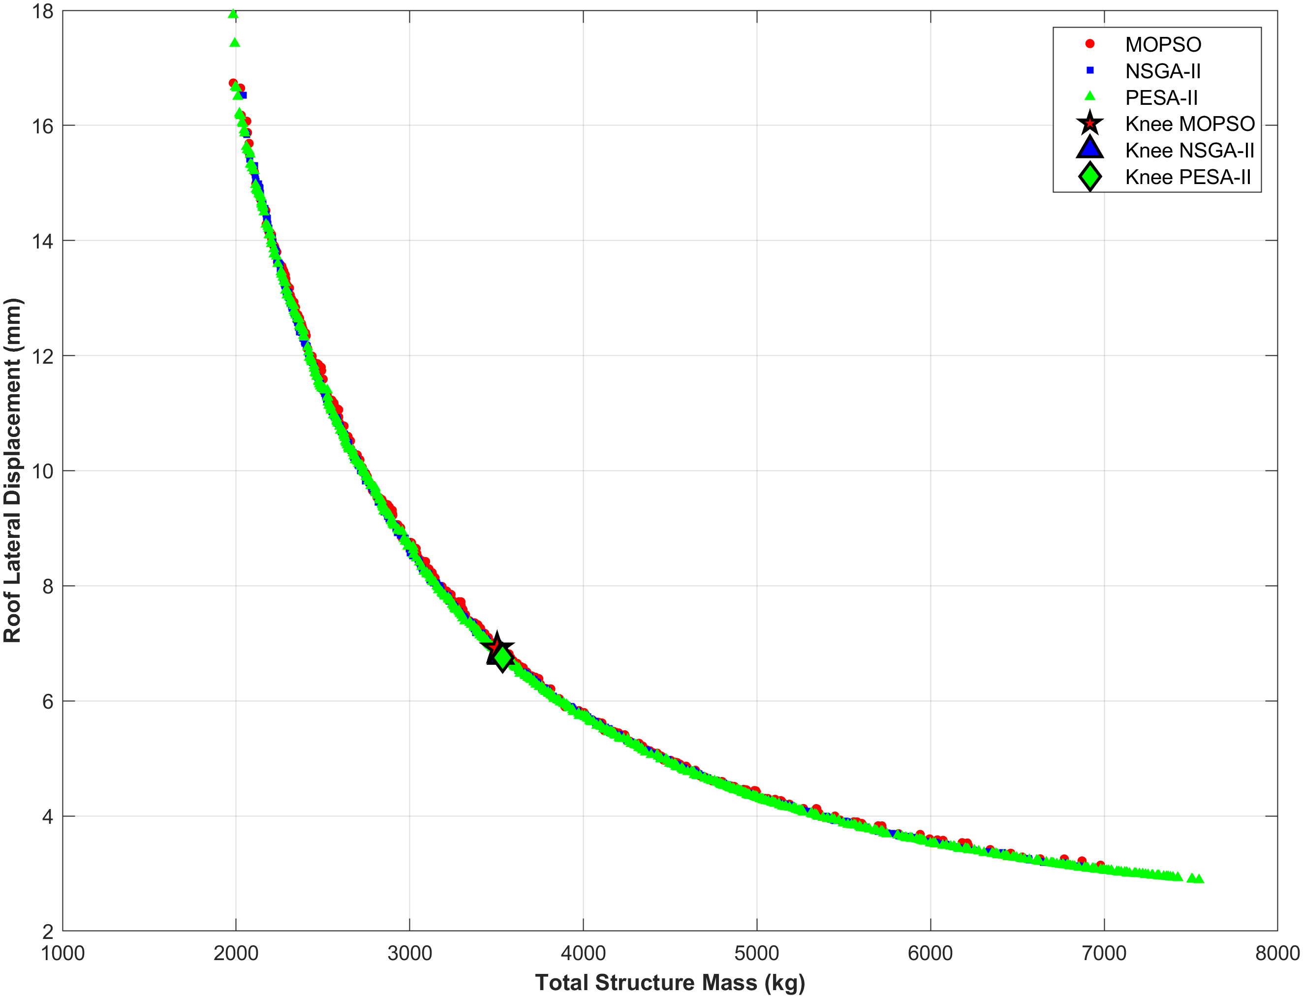
Hình 2. Tập hợp các nghiệm không bị trội (30 lần chạy/thuật toán) và các điểm knee-point thống nhất trong không gian đánh đổi khối lượng–chuyển vị
  - Đánh giá hiệu quả tính toán
Việc gọi lặp lại bộ giải phần tử hữu hạn bên trong vòng lặp tối ưu hóa đòi hỏi chi phí tính toán lớn. Đo thời gian trên cùng 30 lần chạy (Intel Core i5-1145G7 @ 2.60 GHz, MATLAB R2023b) cho thấy MOPSO hiệu quả vượt trội: thời gian chạy trung bình 32.95 giây, nhanh hơn 3.67 lần so với NSGA-II (120.82 giây) và nhanh hơn 2.29 lần so với PESA-II (75.49 giây). Ngay cả lần chạy chậm nhất của MOPSO (49.4 giây) cũng nhanh hơn lần chạy nhanh nhất của NSGA-II (69.2 giây), cho thấy đây là một lợi thế tốc độ ổn định chứ không phải ngẫu nhiên. Mặc dù PESA-II cho chất lượng nghiệm tổng thể tốt hơn đôi chút (Mục 3.2), lợi thế về tốc độ giúp MOPSO trở thành lựa chọn thực tiễn hơn cho các bài toán tối ưu lặp lại nhiều lần, chịu ràng buộc quy chuẩn.
Bảng 3. Các chỉ số thống kê về thời gian tính toán (giây) qua 30 lần chạy độc lập.
Thuật toán | Thời gian trung bình  (tmean) | Độ lệch chuẩn (σ) | Lần chạy nhanh nhất (tmin) | Lần chạy chậm nhất (tmax)
MOPSO | 32.95 | 7.84 | 20.44 | 49.39
NSGA-II | 120.82 | 20.92 | 69.23 | 149.21
PESA-II | 75.49 | 16.05 | 39.64 | 92.15
- Kết luận
Nghiên cứu này trình bày một khung tính toán tối ưu hóa tự động dựa trên FEM cho khung thép tiết diện chữ I được thiết kế theo TCVN 5575:2024. Các kết luận chính như sau.
Hiệu năng thuật toán. MOPSO nhanh hơn rõ rệt (2.3–3.7 lần, Mục 3.3), trong khi PESA-II đạt độ phủ biên Pareto tốt nhất (hypervolume cao nhất) và cho nghiệm ở vùng cứng nhất ổn định nhất; MOPSO và PESA-II đạt khối lượng nhỏ nhất gần như nhau (khoảng 1983 kg). Không có thuật toán nào vượt trội ở tất cả các tiêu chí.
Ứng dụng thiết kế thực tiễn. Cả ba thuật toán đều hội tụ về một điểm knee-point chung, khoảng 3503–3535 kg với chuyển vị ngang 6.75–6.91 mm, thể hiện một phương án thiết kế thỏa hiệp bền vững, không phụ thuộc vào thuật toán được lựa chọn.
Phương pháp luận đề xuất có thể mở rộng cho các kết cấu không gian phức tạp hơn. Nghiên cứu tiếp theo sẽ bổ sung hiệu ứng độ cứng hình học (P–Δ) và Tối ưu hóa thiết kế theo độ tin cậy (RBDO) để xét đến tính bất định của đặc trưng vật liệu và tải trọng tác dụng.

Tài liệu tham khảo
- Ministry of Construction, TCVN 5575:2024: Steel structures - Design standard. Construction Publishing House; 2024.
- Ministry of Construction, TCVN 2737:2023: Load and forces - Design standard. Construction Publishing House; 2023.
- Deb, K., Pratap, A., Agarwal, S., Meyarivan, T.: A fast and elitist multiobjective genetic algorithm: NSGA-II. IEEE Transactions on Evolutionary Computation 6(2), 182-197 (2002).
- Coello Coello, C.A., Pulido, G.T., Lechuga, M.S.: Handling multiple objectives with particle swarm optimization. IEEE Transactions on Evolutionary Computation 8(3), 256-279 (2004).
- Corne, D.W., Jerram, N.R., Knowles, J.D., Oates, M.J.: PESA-II: Region-based selection in evolutionary multiobjective optimization. Proceedings of the Genetic and Evolutionary Computation Conference (GECCO-2001), 283-290 (2001).
- Kaveh, A.: Advances in Metaheuristic Algorithms for Optimal Design of Structures. Springer Cham; 2021.
- Heris, M.K.: Yarpiz Evolutionary Algorithms Toolbox (YPEA). yarpiz.com (2015).

